Projeto de Eletrônica Digital

- Projete e implemente o seguinte circuito:
  - Entrada: 2 Números binários de 4 bits cada (A3..A0 e B3..B0).
  - Entrada  → Mostra os números A e B ou o Resultado.
  - Entrada 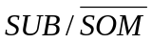 → Efetua soma ou subtração.

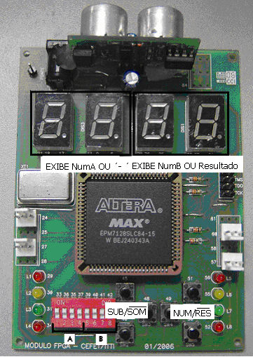

OBS 1. Elabore um relatório indicando o projeto de cada parte do circuito com tabelas verdades, mapas de karnaught, etc.
OBS 2: A chave ON/OFF (dip switch) 8 está ligada no pino 44.

